《创新与变革·韩国行》第九期“青商财俊”培训班圆满结束
4月27日下午，以“创新与变革”为主题的第九期“青商财俊”培训班学员由韩国首尔学成归来。此次培训班由晋江团市委、晋江青年商会主办，福建大禹教育机构、韩国首尔大学商学院协办，晋江青商学院承办，培训时间为4月22日-27日，来自晋江、石狮、南安等地的30多名青年企业家参加了此次培训活动。
在五天的学习考察中，青年企业家先后到三星集团、现代汽车工厂、谷思工业设计公司等韩国知名企业考察交流，并到首尔大学学习，聆听曾获韩国最佳CEO、全球最具创新影响力的25位企业家之一徐斗七先生，韩国质量名匠、原三星电子高官韩胜善先生，首尔大学商学院宋在镕教授分别讲授《经营创新的成功因素》、《三星集团竞争力的源泉》、《三星实施新经营之后的巨大转变》主题课程。
学员们均表示触动很大、学有所获，特别是对三星集团实施创新变革后带来的巨大成功以及其中伴随的艰难困折方面深受启发，同时也进一步增进了学员间的沟通交流与对接合作。学员们纷纷表示，此次培训活动进一步提升了青年企业家们的综合素质与对接合作，拓宽了国际视野，对于他们推动企业转变提升与“二次创业”具有较大的启发作用。

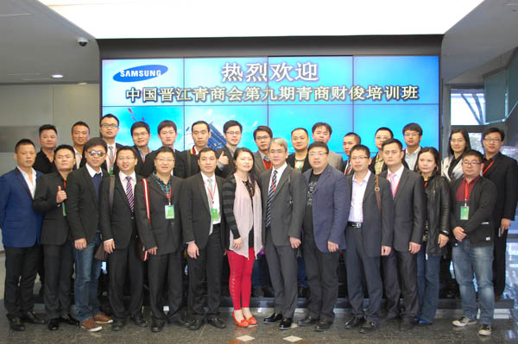
到三星集团考察交流合影
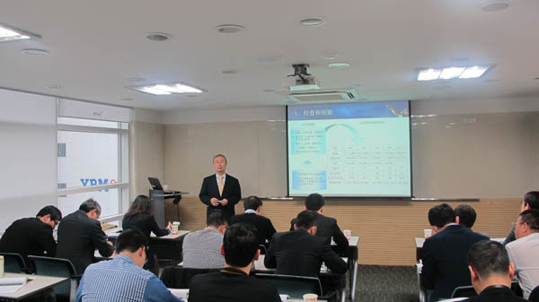
聆听曾获韩国最佳CEO、全球最具创新影响力的25位企业家之一徐斗七先生讲授《经营创新的成功因素》
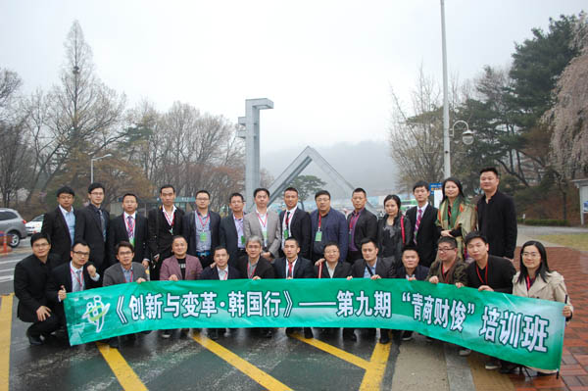
在韩国首尔大学学习合影
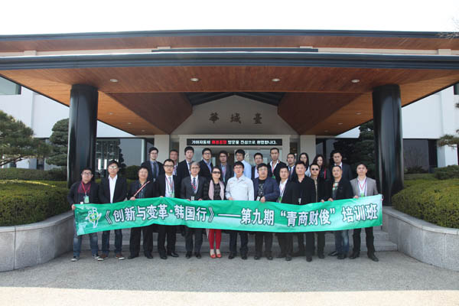
到现代起亚汽车工厂考察交流合影

